PRAKTIKUM
HALF ADDER DAN FULL ADDER

LAPORAN
Disusun untuk memenuhi tugas praktikum Elektronika Digital Dasar

oleh :

Silfiana Dwi Nabiilah 221344028



Tanggal Percobaan: Jumat, 10 Februari 2023
Tanggal Penyerahan: Kamis, 16 Februari 2023

Instruktur: 1. Ferry Satria, BSEE., M.T.
2. Rahmawati Hasanah, S.ST., M.T.

PROGRAM STUDI D4 TEKNIK TELEKOMUNIKASI JURUSAN TEKNIK ELEKTRO
POLITEKNIK NEGERI BANDUNG 2022

DAFTAR ISI

Daftar Isi 2
- Tujuan 3
- Landasan Teori 3
- Alat dan Bahan 8
- Langkah Kerja 8
- Analisa Data 9
- Kesimpulan 15
- Saran 15
Daftar Pustaka 16

- TUJUAN
  - Memenuhi tugas mata kuliah Elektronika Digital Dasar.
  - Mahasiswa mampu membuktikan tabel kebenaran pada half adder dan full adder.
  - Mahasiswa mampu membaca persamaan dan menyusun persamaannya diatas protoboard.
  - Mahasiswa mampu menganalisa hasil output berupa LED yang mati dan menyala.

LANDASAN TEORI

Pengukuran
Pengukuran merupakan suatu kegiatan membandingkan suatu besaran
yang diukur menggunakan alat ukur dan digunakan sebagai satuan. (Setiawan, 2014).
Pengukuran merupakan proses mendapatkan informasi tentang nilai variable suatu proses atau mendapatkan informasi tentang nilai dari suatu besaran fisis.

Pengertian Elektronika Digital Dan Gerbang Logika

Elektronika dapat diartikan sebagai suatu sistem elektronik yang dapat dihubungkan dengan sebuah sinyal digital. Elektronika digital berasal dari aljabar Boolean dan digunakan pada banyak perangkat, seperti telepon, komputer, dan sebagainya. Pada dasarnya sinyal digital memiliki sifat terputus-putus. Selain itu, sinyal digital dapat dilambangkan dengan suatu notasi aljabar 1 dan 0. Notasi 1 melambangkan terjadinya sebuah sinyal digital pada suatu benda. Sedangkan notasi 0 melambangkan tidak adanya hubungan pada suatu benda. Elektronika digital dikenal dengan sebutan lain yaitu rangkaian digital. Penyusun dari rangkaian digital disebut dengan gerbang logika. Biasanya gerbang logika menjalankan operasi logika pada satu atau lebih masukan serta menghasilkan keluaran yang tunggal.

Gerbang logika memiliki beberapa bagian, yaitu resistor, transistor, dan dioda. Ketiga bagian tersebut akan melakukan operasi sederhana atau operasi kompleks dengan menggabungkan beberapa gerbang logika. Pada gerbang logika terdapat bagian yang bernama sirkuit terpadu (IC). IC memiliki fungsi untuk membatasi jumlah maksimum yang ada di gerbang logika. Sebelum adanya peningkatan pada sirkuit terpadu (IC), jumlah gerbang logika yang dibutuhkan pada elektronik digital sangat sedikit.

Setiap operasi gerbang logika akan direpresentasikan menggunakan tabel kebenaran. Dalam tabel kebenaran, angka “1” menandakan bahwa bernilai benar (true) dan angka “0” bernilai salah (false). Dengan sistem teknologi yang semakin berkembang, maka sistem elektronika akan semakin berkembang pula.
  - Jenis – Jenis Gerbang Logika Yang Digunakan Dalam Percobaan
- AND Gate (Gerbang DAN)
Persamaan : F = A . B atau F = AB
Simbol :
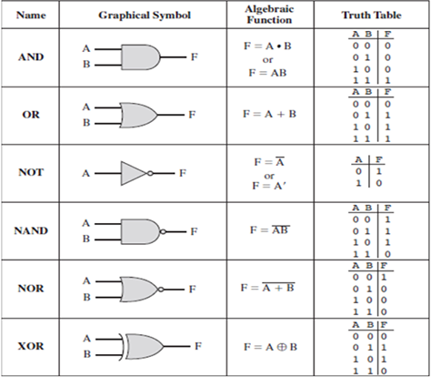
Tabel Kebenaran :
Dari tabel kebenaran disamping dapat disimpulkan bahwa gerbang logika hanya bisa terjadi jika seluruh masukan (input) AND bernilai 1.
Input |  | Output
A | B | F
0 | 0 | 0
0 | 1 | 0
1 | 0 | 0
1 | 1 | 1

Gambar IC ttl gerbang logika AND :
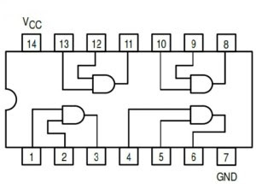

- OR Gate (Gerbang OR)
Persamaan : F = A + B
Simbol :
Tabel kebenaran :
Dari tabel kebenaran disamping dapat disimpulkan bahwa gerbang logika bisa bernilai 1 jika salah satu masukan (input) OR bernilai 1.
Input |  | Output
A | B | F
0 | 0 | 0
0 | 1 | 1
1 | 0 | 1
1 | 1 | 1

Gambar IC ttl gerbang logika OR :
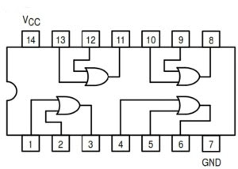
- EX-OR (Exclusive OR)
Persamaan : F = $A⊕B$ atau F = $\overline{A}B+A\overline{B}$
Simbol :
Tabel kebenaran :
Dari tabel kebenaran disamping dapat disimpulkan bahwa gerbang logika bisa bernilai 1 jika keduanya bernilai berbeda.
Input |  | Output
A | B | F
0 | 0 | 0
0 | 1 | 1
1 | 0 | 1
1 | 1 | 0

Gambar IC ttl gerbang logika EX-OR :
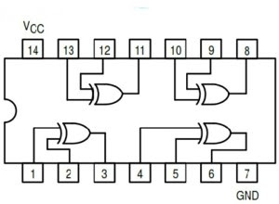
4. Pengertian Half Adder dan Full Adder
Rangkaian Half Adder
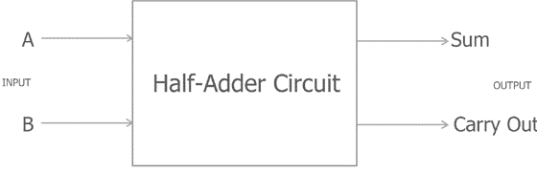
Rangkaian Half Adder adalah rangkaian yang memiliki dua buah input dan dua buah output, Sum bertindak sebagai output utama, sementara Carry Out berfungsi menerima limpahan nilai saat kedua nilai input berlogika 1.
Kekurangan dari rangkaian Half Adder adalah rangkaian digital tersebut hanya valid bertindak sebagai penghitung pertama dalam sebuah rangkaian penghitungan, maksudnya, jika kita melakukan 2 x operasi penjumlahan atau lebih, maka hasil dari rangkaian Half Adder tidak bisa dipastikan kebenarannya.
Misal kita telah menghasilkan angka 12 dari penjumlahan 5+7 di atas, kemudian pada saat penjumlahan berikutnya kita tambahkan dengan 9, jika kita menggunakan rangkaian half adder, maka hasil penjumlahannya adalah 2 (sebagai Sum penjumlahan pertama) ditambah 9, hasilnya adalah Carry 1 dan Sum 1 atau kita baca 11, padahal kita tahu hasil yang benar adalah 21. Kekurangan ini terjadi karena Half Adder hanya memiliki 2 input untuk dijumlahkan, yaitu A dan B.

Rangkaian Full Adder
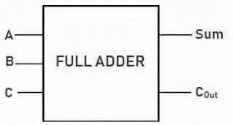
Full Adder menyempurnakan kekurangan Half Adder dengan menambahkan 1 input lagi yaitu Carry In. Dengan demikian Full adder adalah suatu rangkaian penjumlahan yang mempunyai increment input. Rangkaian penjumlahan yang mempunyai increment input ini adalah Full Adder dan Ripple Carry Adder. Perbedaan full adder dibanding half adder adalah adanya sebuah input tambahan yakni Carry in. Dengan menambahkan carry in ini rangkaian full adder dapat memberikan output nilai yang tepat seandainya ada limpahan nilai carry dari penjumlahan sebelumnya.
Sirkuit Full adder terbentuk dari susunan gerbang logika, EXOR (7486), AND (7408) dan OR (7432). Pada input terdiri atas gerbang A, B, dan C_{in.} Sedangkan pada gerbang output terdiri atas gerbang Sum dan Carry out.

ALAT DAN BAHAN
  - Power Supply 1 buah
  - Proto Board 1 buah
  - Multimeter Digital 1 buah
  - IC : - AND (7408) 1 buah
- OR (7432) 1 buah
- EX-OR (7486) 1 buah
  - Kabel Jumper
  - LED 2 buah
  - Resistor 330Ω 2 buah

LANGKAH KERJA
  - Siapkan semua alat dan bahan yang diperlukan.
  - Buka buku panduan gerbang agar tidak salah menempatkan gerbang input dan gerbang output.
  - Nyalakan power supply dan pastikan tegangan yang mengalir sebanyak 5 Volt. Tegangan ini dapat diukur menggunakan multimeter digital.
  - Siapkan Proto Board dan mulai susun rangkaian menggunakan kabel jumper. Pastikan kabel jumper yang digunakan dalam keadaan baik. Untuk memudahkan membedakan kabel Vss dan GND dapat menggunakan kabel dengan warna yang berbeda.
  - Selesaikan terlebih dahulu half adder lalu buktikan tabel kebenarannya.
  - Setelah selesai menyelesaikan rangkaian half adder lalu kerjakan rangkaian full adder dan buktikan tabel kebenarannya.

ANALISA DATA
Pada pratikum kali ini dilakukan pembuktian tabel kebenaran Half Adder dan Full Adder dengan cara menganalisa menyala atau tidaknya LED yang terpasang. Setelah menyiapkan peralatan yang diperlukan dan membuat rangkaian seperti yang diintruksikan, Maka dihasilkan beberapa perhitungan sebagai berikut :
- Pembuktian tabel kebenaran Half Adder
Input |  | Output
A | B | C_{O} | S
0 | 0 | 0 | 0
0 | 1 | 0 | 1
1 | 0 | 0 | 1
1 | 1 | 1 | 0
Nilai 1 pada tabel kebenaran memberikan arti bahwasannya LED yang terpasang berada pada kondisi menyala. Sedangkan, nilai 0 pada tabel kebenaran memberikan arti bahwasannya LED yang terpasang berada pada kondisi mati. Pada percobaan Half Adder ini menggunakan dua jenis IC yaitu IC AND dengan nomor 7408 dan IC EX-OR dengan nomor 7486. Jumlah input dari rangkaian Half Adder adalah 2, yakni input A dan B. Rangkaian Half Adder memiliki 2 buah output yaitu Carry dan Sum
Persamaan Half Adder :
$$S=\overline{A}B+A\overline{B}=A⊕B$$
$$Co=AB$$
Pada saat A dan B = 1 maka Sum adalah 0 dan Carry menjadi 1.
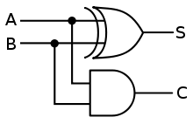
Rangkaian yang disusun pada protoboard sama dengan rangkaian pada gambar berikut. Pada rangkaian tersebut memerlukan sebuah AND gate (7408) dan EX-OR gate (7486). Nilai S pada rangkaian diartikan sebagai
S = Sum, sedangkan C diartikan sebagai C = Carry Out.
Menyala atau tidaknya LED dipengaruhi dari input yang dimasukan, pada input dengan nilai 00 kedua LED padam, hal ini dikarenakan input yang dimasukan bernilai 0 yang menyebabkan tidak ada keluaran berupa output. Sedangkan pada saat input bernilai 01 dan 10 LED pada output Sum menyala, hal ini dikarenakan yang bernilai 1 hanya salah satunya yang menjadikan nilai yang menyala merupakan nilai dari Sum nya. Sedangkan yang terakhir ketika input yang dimasukan bernilai 11 maka output LED yang menyala merupakan output Carry out dikarenakan input keduanya bernilai 1.
Hal ini dibuktikan juga dengan praktikum yang saya dan rekan saya lakukan :
Input |  | Output |  | Rangkaian
A | B | C_{O} | S | Rangkaian
0 | 0 | 0 | 0 | 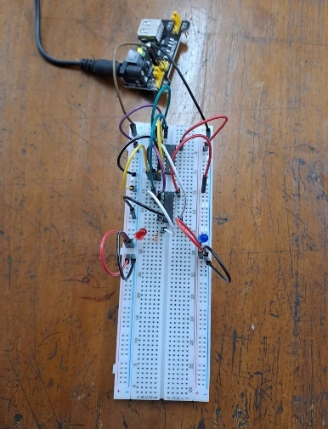
0 | 1 | 0 | 1 | 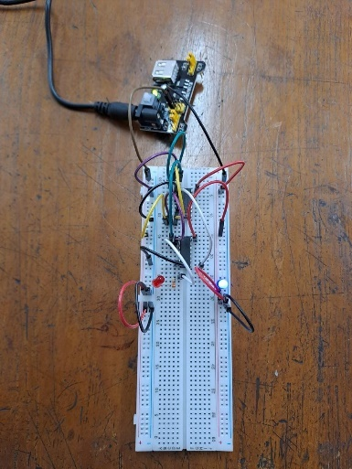
1 | 0 | 0 | 1 | 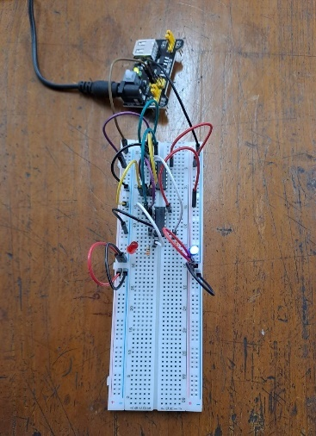
1 | 1 | 1 | 0 | 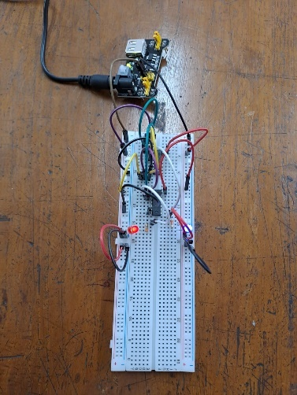

Pada tabel pembuktian diatas dapat diperoleh hasil bahwasannya teori yang sebelumya saya sampaikan sesuai dengan praktikum yang telah dilaksanakan.

- Pembuktian tabel kebenaran Full Adder
Input |  |  | Output
A | B | Cin | Co | S
0 | 0 | 0 | 0 | 0
0 | 0 | 1 | 0 | 1
0 | 1 | 0 | 0 | 1
0 | 1 | 1 | 1 | 0
1 | 0 | 0 | 0 | 1
1 | 0 | 1 | 1 | 0
1 | 1 | 0 | 1 | 0
1 | 1 | 1 | 1 | 1
Nilai 1 pada tabel kebenaran memberikan arti bahwasannya LED yang terpasang berada pada kondisi menyala. Sedangkan, nilai 0 pada tabel kebenaran memberikan arti bahwasannya LED yang terpasang berada pada kondisi mati. Pada percobaan Full Adder ini menggunakan tiga jenis IC yaitu IC AND dengan nomor 7408, IC EX-OR dengan nomor 7486 dan IC OR dengan nomor 7400. Jumlah input dari rangkaian Full Adder adalah 3, yakni input A, B dan Carry Input (Cin). Rangkaian Full Adder memiliki 2 buah output yaitu Carry dan Sum
Persamaan Full Adder :
$$S=\overline{A}\overline{B}Cin+\overline{A}B\overline{Cin}+A\overline{B}\overline{Cin}+ABCin$$
$$S=\overline{A}(\overline{B}Cin+B\overline{Cin})+A(\overline{B}\overline{Cin}+BCin)$$
$$S=\overline{A}\left(B⊕Cin\right)+A\overline{(B⊕Cin)}$$
$$S=A⊕B⊕Cin$$
$$Co=ACin+AB+BCin$$
Pada saat A dan B = 1 maka Sum adalah 0 dan Carry menjadi 1.
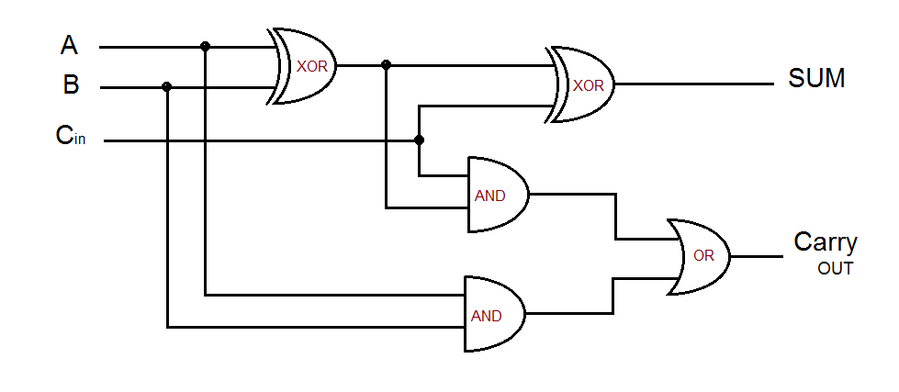
Rangkaian yang disusun pada protoboard sama dengan rangkaian pada gambar berikut. Sirkuit Full adder terbentuk dari susunan gerbang logika, EXOR (7486), AND (7408) dan OR (7432). Pada input terdiri atas gerbang A, B, dan C_{in.} Sedangkan pada gerbang output terdiri atas gerbang Sum dan Carry out.
Menyala atau tidaknya LED dipengaruhi dari input yang dimasukan, pada input dengan nilai 000 kedua LED padam, hal ini dikarenakan input yang dimasukan bernilai 0 yang menyebabkan tidak ada keluaran berupa output. Sedangkan pada saat input bernilai 001, 010, dan 100 LED pada output Sum menyala, hal ini dikarenakan yang bernilai 1 hanya salah satunya yang menjadikan nilai yang menyala merupakan nilai dari Sum nya. Sedangkan ketika input yang dimasukan bernilai 011, 101 dan 110 maka output LED yang menyala merupakan output Carry out hal ini dikarenakan input yang bernilai 1 terdapat dua. Dan yang terakhir ketika input bernilai 111 maka output LED yang menyala merupakan keduanya yaitu LED sum dan LED Carry out.
Hal ini dibuktikan juga dengan praktikum yang saya dan rekan saya lakukan :
Input |  |  | Output |  | Rangkaian
A | B | Cin | Co | S | Rangkaian
0 | 0 | 0 | 0 | 0 | 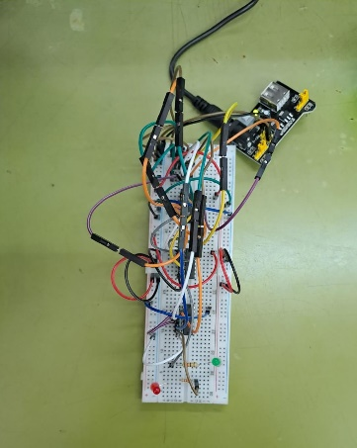
0 | 0 | 1 | 0 | 1 | 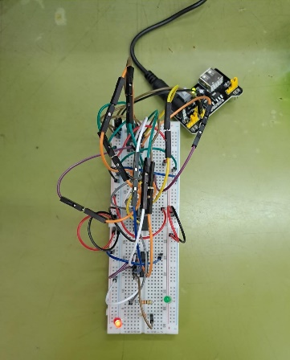
0 | 1 | 0 | 0 | 1 | 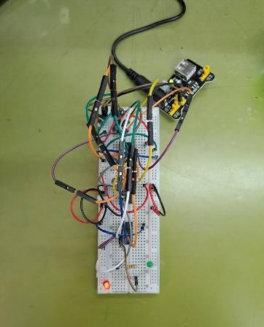
0 | 1 | 1 | 1 | 0 | 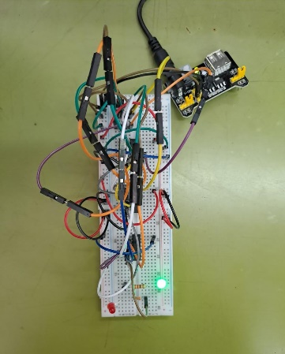
1 | 0 | 0 | 0 | 1 | 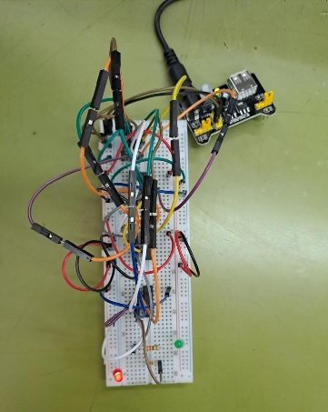
1 | 0 | 1 | 1 | 0 | 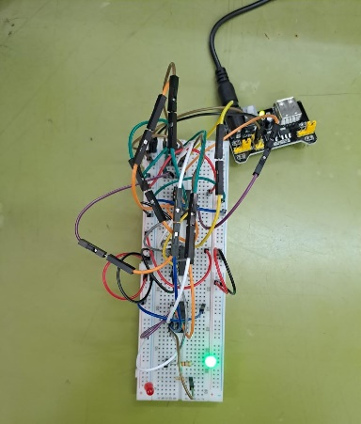
1 | 1 | 0 | 1 | 0 | 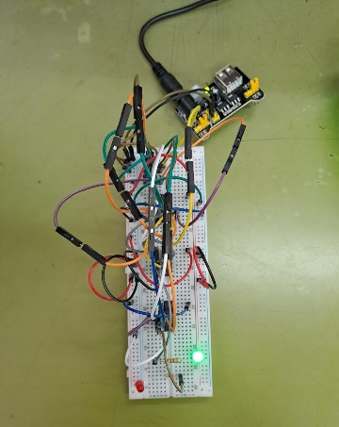
1 | 1 | 1 | 1 | 1 | 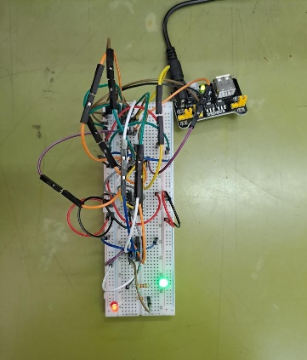

Pada tabel pembuktian diatas dapat diperoleh hasil bahwasannya teori yang sebelumya saya sampaikan sesuai dengan kenyataan nya setelah dibuat rangkaian pada papan percobaan.

KESIMPULAN
Praktikum dengan judul Half Adder dan Full Adder menggunakan Resistor, Protoboard, voltmeter digital, Kabel jumper dan dibantu dengan Power Supply sebagai penginput tegangan menghasilkan kesimpulan bahwasanya pada saat kondisi Half Adder dengan input salah satunya bernilai 1 maka output LED yang menyala hanya pada output Sum. Namun jika keduanya bernilai 1 maka output LED yang menyala hanya pada output Carry Out.
Sedangkan pada kondisi Full Adder dengan input salah satunya bernilai 1 maka output LED yang menyala hanya pada output Sum. Namun jika input bernilai 1 sebanyak dua kali maka LED yang menyala hanya pada output Carry Out. Sedangkan jika input ketiganya bernilai 1 maka output LED yang menyala keduanya yaitu pada output Sum dan output Carry Out.
Nilai 0 dan 1 pada tabel kebenaran diambil dari memasukan angka input kedalam persamaan yang telah dibuat sebelumnya. Pada percobaan yang dilakukan dan tabel kebenaran yang telah ada membuktikan bahwa teori yang telah dipelajari sebelumnya terbukti.

SARAN
Saran saya mengenai praktikum yang telah dilaksanakan yaitu lebih berhati hati dalam membaca gerbang IC yang digunakan, serta memastikan mencabut IC secara hati-hati agar kaki-kaki IC tidak patah dan melengkung.

DAFTAR PUSTAKA

Gramedia Blog. 2020. Gerbang Logika. (Diakses pada 21 Januari 2023). Available : https://www.gramedia.com/literasi/gerbang- logika/
Studi Elektronika. 2019. Gerbang Logika. (Diakses pada 21 Januari 2023). Available : https://www.webstudi.site/2019/10/IC-Gerbang-Logika.html
Anotherorion. 2014. Half Adder dan Full Adder. (Diakses pada 12 Februari 2023) Available : https://anotherorion.com/pengertian-half-adder-full-adder-dan-ripple-carry-adder/

